**Prestazioni sanitarie in Regione Piemonte**

Sul sito dedicati agli Opendata ( [www.dati.piemonte.it](http://www.dati.piemonte.it)) sono stai pubblicati le “Prestazioni sanitarie erogate per tipologia di prestazione”.

Nel dataset sono riportati i volumi di prestazioni sanitarie, intesi come quantità di prestazioni erogate per azienda sanitaria, con l’evidenza della tipologia di struttura erogatrice ( pubblica o privata), del codice di prestazione e della relativa branca specialistica, nell’anno 2012 a livello regionale.

Il database contiene 295643 osservazioni su 5 variabili.

Ciascuna osservazione riporta il codice azienda sanitaria, il codice prestazione, la relativa branca, l’indicazione pubblico o privato, la quantità di prestazioni erogate.

Grazie al software statistico opensource R si riportano alcune prime elaborazioni.

La somma complessiva di oltre 73 miloni di prestazioni si ripartisce sulle 27 aziende.

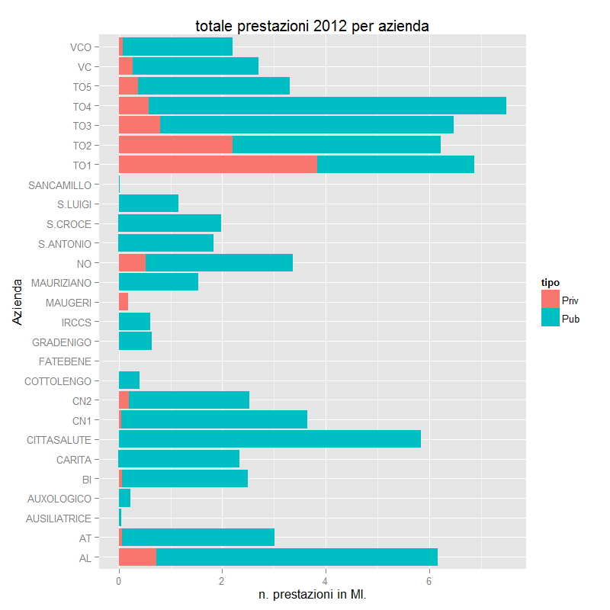

La somma complessiva di oltre 73 miloni di prestazioni si ripartisce sulle 41 branche specialistiche. Non è stata qui riportata la branca 98 (analisi di laboratorio) che da sola totalizza 51 milioni di prestazioni.

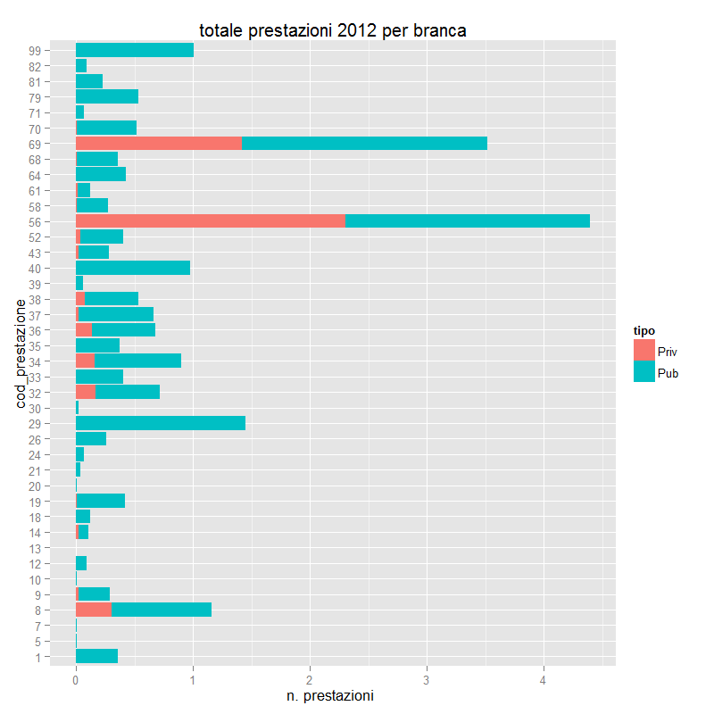

Seguono le prestazioniper branca specialistica (netto della branca 98 analisi di laboratorio) per le aziende Torino 1 ed Alessandria. Inoltre 4 specifiche branche divise per le rispettive azinde sanitarie e come ultima l’analisi di una singola prestazione, le “visite generali” che complessivamente sono state più di 2 milioni.

